PEDIDO DE PROVIDENCIA Nº______________/2021

Exmo. Sr. Presidente da Câmara Municipal de Sete Lagoas - MG

A vereadora signatária vem requerer de V. Exa., ouvida a Casa e após tramitação regimental, que seja enviada correspondência ao Exmo. Sr. Prefeito Municipal, solicitando junto ao setor competente o que se segue:
- Que seja realizado a limpeza e capina em toda extensão da rua Raimundo Geraldino da Fonseca localizada no bairro Canadá

Justificativa – A rua se encontra em péssimo estado de conservação com muito mato e muita sujeira, em uma área publica

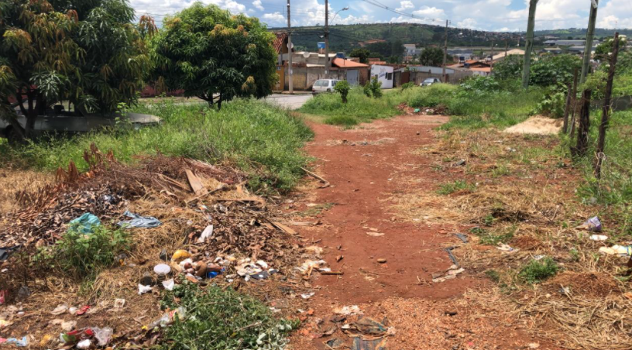

Sete Lagoas, 12 de Janeiro de 2021.

Carol Canabrava
Vereadora - Avante

